Enregistrement et validation des courriers

* Numérisation
* Gestion des flux entrants/sortants
* Enregistrement d'un courrier
* Enregistrement d'un document de GED
* Enregistrement d'un courrier départ spontané
* Validation des courriers

Traitement des courriers, édition de réponses, avis et redirection

* Traitement des courriers
* Gestion des avis
* Créer un projet de réponse
* Redirection des courriers

Visa, signature, clôture et envoi

* Circuit de visa
* Cas de l’envoi d’un AR de prise en charge SVE signé
* Envoyer le courrier et clôturer le projet
* Réconciliation des réponses signées manuellement

Envoi et suivi de plis numériques

* Envoi du pli numérique
* Réception du pli numérique
* Suivi du pli numérique

Export vers le système d'archivage

* L'archivage des courriers
* Traiter les courriers archivés dans maarchRM
* Suivi des archives depuis Maarch Courrier et purge

Gestion des utilisateurs

* Ajouter un compte utilisateur
* Gestion des absences
* Gestion des accès aux corbeilles des groupes secondaires

Gestion des groupes et entités

* Liste des groupes
* Les métadonnées à saisir
* Gestion des accès aux groupes

Plan de classement ou organisation des données

* Gestion les chemises
* Gestion les sous-chemises
* Gestion les types de documents
* Arborescence du plan de classement

Gestion des statuts

Gestion des actions

Mise à jour des statuts des courriers

Gestion des priorités

* Gestion des contacts
* Gestion les types de contacts
* Gestion les dénominations des adresses
* Gestion les doublons
* Arborescence des contacts

Gestion des zones de stockage

* Lieux de stockage
* Type de stockage
* Zone de stockage

Gestion des bannettes

* Gestion des bannettes utiles pour les workflows
* Paramétrer de la vue sur la table

Gestion des entités

* Administration des entités
* Création et gestion des types de liste de diffusion
* Gestion des modèles de liste de diffusion
* Arborescence des entités

Gestion des modèles de documents

* Création et Edition d'un modèle de document
* Les Sources de données

Gestion des notifications

* Les notifications dynamiques
* Les notifications manuelles
* Configuration des scripts de notifications

Gestion des états et éditions

* Principes de paramétrage des états
* Paramétrage des états de type dossiers
* Paramétrage des états de type entités
* Paramétrage des états de type application générale (supervision)

Gestion des paramètres

Gestion des mots-clés

Gestion du plan de classement organisationnel

Tâche planifiée

* Planification des tâches

L'envoi des mails

Purge des fichiers de logs et répertoires temporaires

Sauvegarde

Connexion aux scanners de bureau

Plan de classement (organisation des documents)

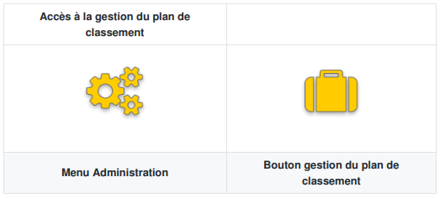

Un plan de classement est un ensemble de termes hiérarchisés logiquement les uns par rapport aux autres. Il s’agit du référentiel utilisé pour réaliser des classements physiques (papier ou autres).

Dans un usage électronique, il devient possible d’affecter plusieurs termes du plan de classement à un même document, ce qui donne autant de « clés » pour le retrouver, une catégorisation multiple. Le plan de classement constitue donc la représentation de l'organisation des documents dans le système.

Le plan de classement permet essentiellement de définir une typologie documentaire.

Les types de documents sont associés aux notions de chemises et de sous-chemises.

Le plan de classement s'organise en 3 sous-gestions :

* Les chemises ;
* Les sous-chemises ;
* Les types de documents.